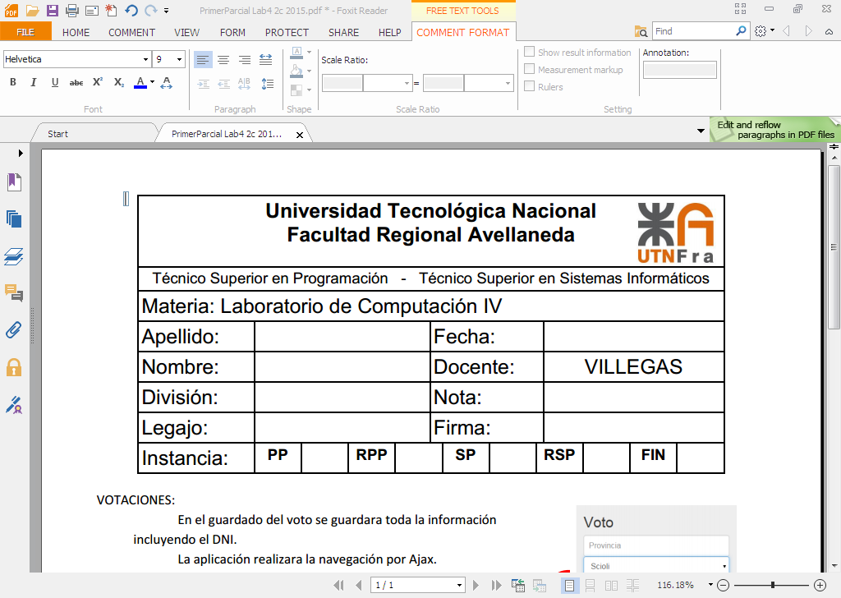

1. Hacer un formulario con tres controles,
   1. Select de localidad.(avellaneda, lanus)
   2. Textbox calle
   3. Textbox numero de casa.

Guardar los datos en la base de datos en un solo campo

1. Mostrar una grilla con los datos cargados y el botón “mapa”.
2. La pantalla de login pedirá únicamente el nombre y si es “jose” o ”maria” permitir el ingreso y guardar en la sesión el nombre y en cookie la fecha de hoy.
3. Si la sesión esta iniciada mostrar el botón borrar en la grilla que me permita borrar el registro.
4. Al presionar el botón “mapa”, mostrar la dirección en google maps.
5. Mostrar el contenido de la cookie en la página principal
6. Pantalla de logout, que cierre la sesión y borre la cookie,
7. Si es usuario registrado(jose o maria), permitir cargar foto de perfil.
   1. Crear tabla usuario dos campos: nombre, foto
   2. Crear el formulario.
   3. Cargar la ruta de la imagen en la base.